Каршибаев

То, что не доделал

Запуск в фоновом режиме

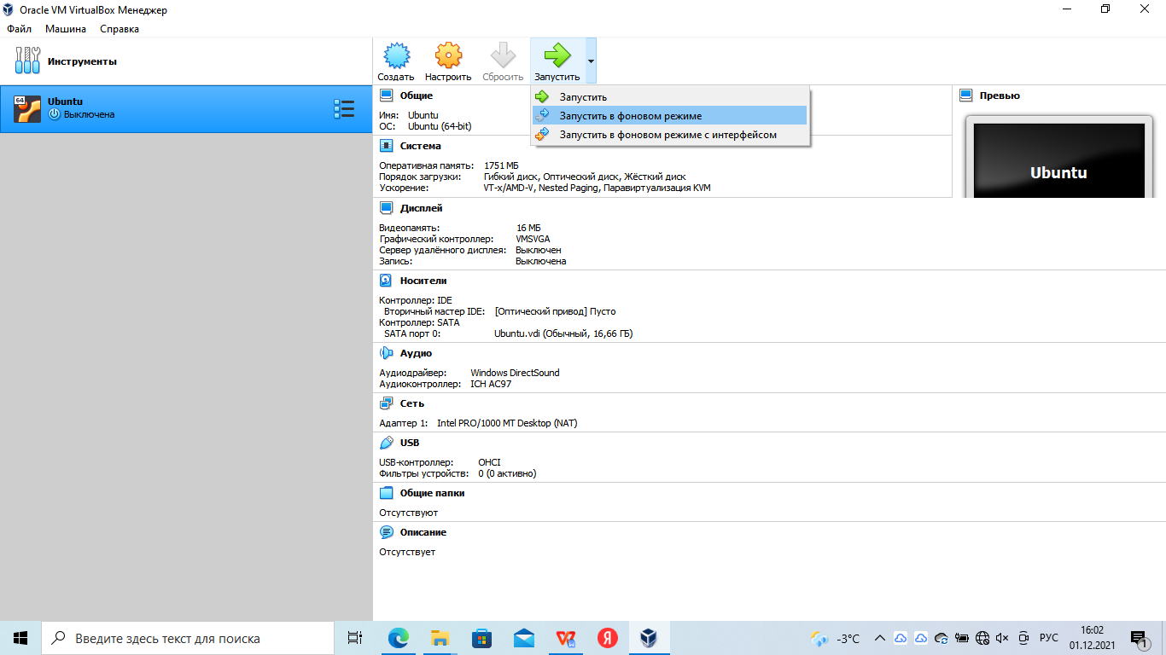

Фиксирую каждое изменение

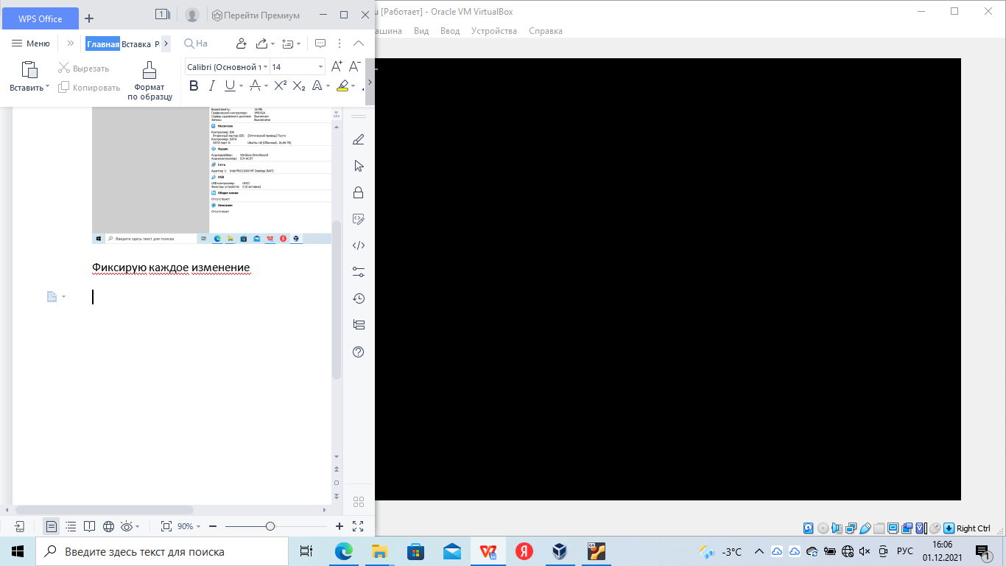

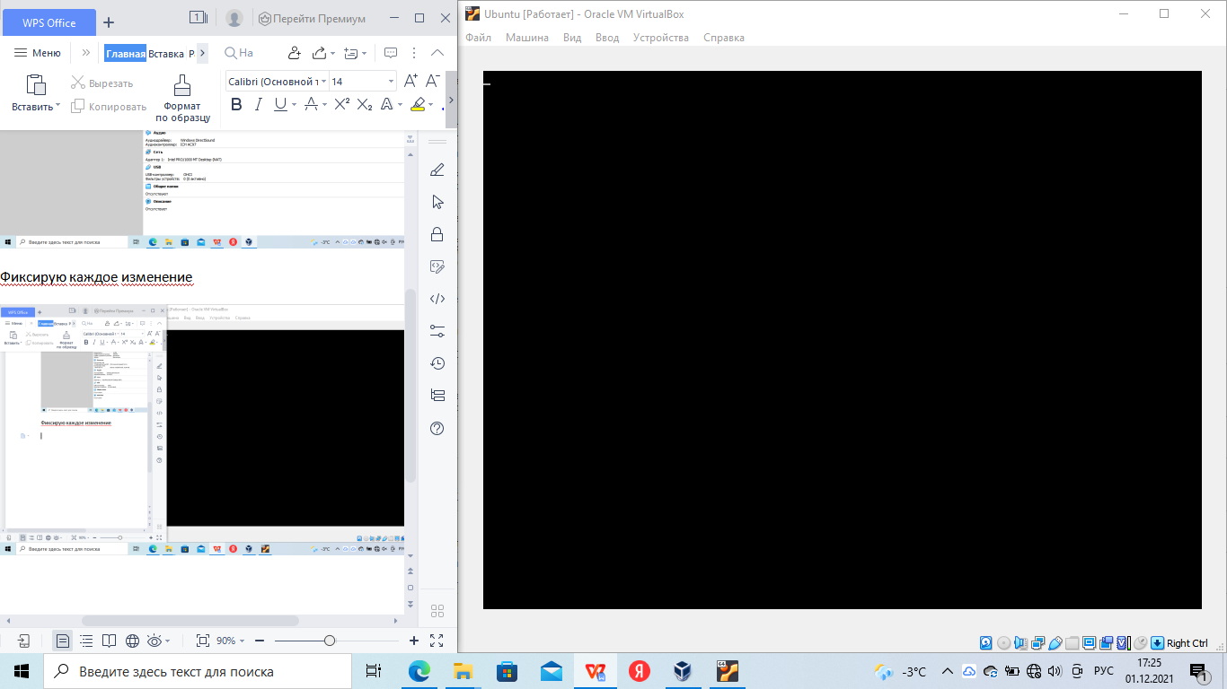

Машина по неизвестной мне причине не запустилась